Муниципальное бюджетное дошкольное образовательное учреждение муниципального образования город Краснодар
«Детский сад комбинированного вида № 5»

Сценарий театрализованного досуга для старшей группы по экологии, посвященного «Дню Земли»:
«Охраняем то, что любим»

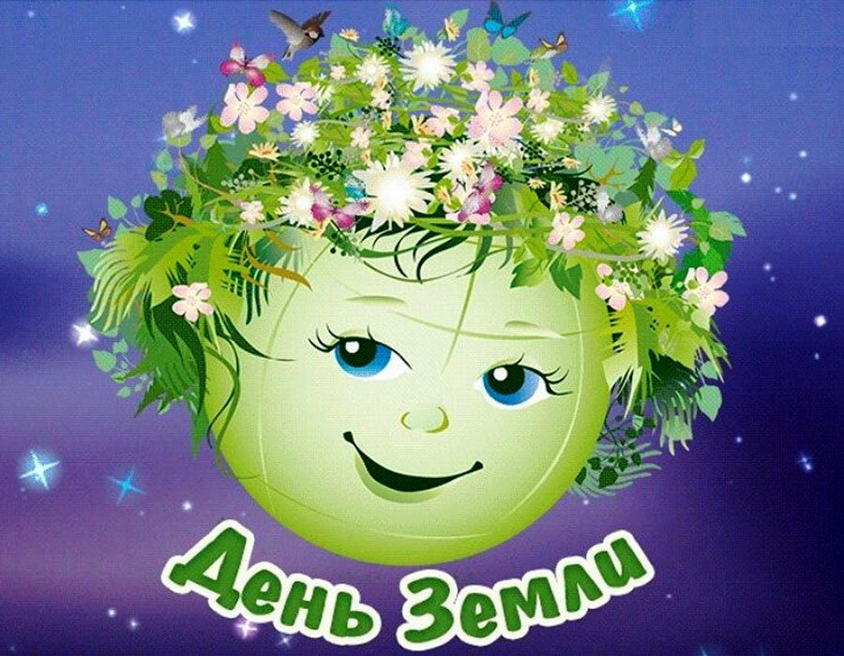

Составила: музыкальный руководитель
Козловская В.А.

2023 год

Сценарий театрализованного досуга для старшей группы по экологии, посвященного «Дню Земли» «Охраняем то, что любим»

Пояснительная записка
Дошкольное образование, является начальным звеном в системе образования и призвано формировать у детей дошкольного возраста первичное представление об окружающем мире и бережное отношение к родной природе, и к природе на нашей планете. В процессе разностороннего экологического образования у детей дошкольного возраста формируется новое экологическое мышление. Дети учатся осознавать последствия своих действий по отношению к окружающему нас миру, и умению жить в гармонии с природой.
При знакомстве с природой нашего родного Краснодарского края, у детей воспитывается любовь к каждому объекту в природе, а это, способствует и решению природоохранных задач. Воспитание у детей любви к природе, к животному и растительному миру должно осуществляться постоянно, потому что формирование отношения к стране и государству, где живёт человек, начинается с детства.
Цель театрализованного досуга:
- средствами театрального искусства гармонизировать отношения ребёнка с окружающим миром, обратить внимание дошкольников на проблемы, связанные с загрязнением окружающей среды;

Задачи:
- дать знания об окружающей природе, познакомить с экологическими проблемами планеты Земля;
- способствовать развитию понимания неразделимого единства человека и природы, понимание общечеловеческой ценности природы;
- помочь осознать необходимость сохранения, охраны и спасения природы для выживания на земле самого человека;
- расширить общий кругозор детей, способствовать развитию их творческих способностей;
- помочь ребенку самоопределиться в построении взаимоотношений с природой и окружающим его миром;
- сформировать у ребенка чувство любви, разносторонне - ценностное, бережное и уважительное отношение к природе нашей планеты;
Оборудование: - компьютер, проектор, экран, звукоусиливающая аппаратура, костюмы и атрибуты для театрализации; атрибуты для игры- 2 корзины для «мусора» и «мусор» - бумага и пластик;
Предварительная работа: - беседы с детьми, чтение сказок, рассказов на данную тему; разучивание слов для выбранных ролей; работа над дикцией детей;

Роли детей: Колобок, Заяц, Белочка, Медведь, Пчела;

Музыкальный репертуар: [lemuzika.pro›search/] трек 1 –«Планета цветущая»; трек 2 – «Вместе весело шагать»; трек 3 – «То березка, то рябина»; трек 4 – «Береги природу»; трек 5 – «Гимн Эколят»;

Ход досуга: (Звучит песня «Планета цветущая»). Дети входят в зал и садятся на стулья.

(Презентация: слайд 1- «День Земли»)
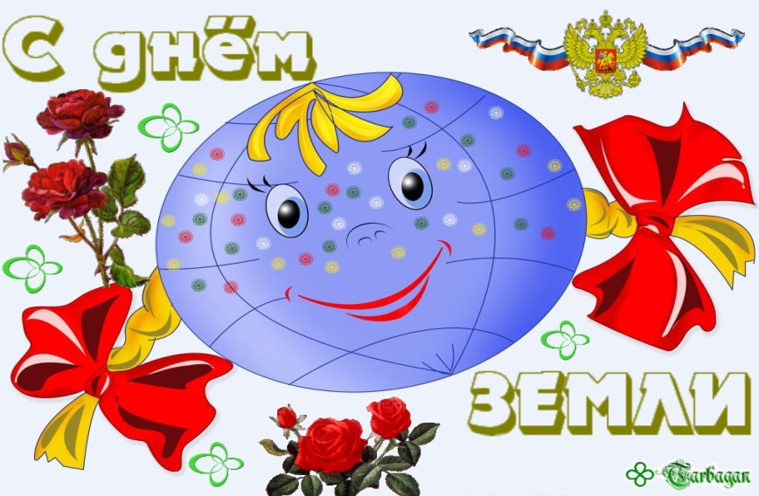
Муз. рук: Ребята, совсем скоро будет праздник у нашей планеты. День Земли отмечается 22 апреля. И мы спешим поздравить свою любимую планету с этим праздником!. Мы все желаем нашей планете здоровья, всех благ и добра. Ведь наша планета, Земля самая лучшая!
1 Ребенок: Наша планета Земля очень щедра и богата: горы, леса и поля – дом наш родной!
2 Ребенок: Давайте будем беречь планету, другой планеты такой на свете нет. Развеем над нею и тучи, и дым, в обиду ее никому не дадим.
3 Ребенок: Беречь будем птиц, насекомых, зверей. От этого станем мы только добрей. Украсим всю Землю садами, цветами, такая планета нужна нам с вами!
4 Ребенок: Есть на земле огромный дом, под крышей голубой, живут в нем солнце, дождь и гром, лес и морской прибой. Живут в нем птицы и цветы, веселый звон ручья, живу в том светлом доме я и все мои друзья. Куда б дороги не вели, всегда я буду в нем. Землею – матушкой родной зовется этот дом!
Муз. рук: Мы праздник начинаем, и я в сказку всех вас приглашаю! Я вам расскажу сказку, а может и не сказку. А может, это было, то вам друзья решать. Жил-был колобок - румяный бок. Пошёл колобок по базару, поискать кое-какого товару. Вот идет наш Колобок…
Колобок: Я колобок, колобок, румяный бок. Всех люблю, в гости жду!
Муз. рук: Навстречу ему заяц идет… Заяц: Кого в гости ждёшь?
Колобок: Всех, кто хочет со мной дружить, дружно на планете жить! Планета только вот «задыхается», трудно со всем этим справиться!
Заяц: Я чем смогу- помогу! Вот тебе, морковка, к столу. Колобок: Пойдем со мной, может, вдвоём справимся.
Муз. рук: И пошли они дальше вдвоём. Идут, песенку поют (делают под музыку, взявшись за руки, круг по залу и напевают песню)
(Звучит музыка «Вместе весело шагать по просторам…»)
Муз.рук:А навстречуим белочка. Прыгает, резвится (выходит Белочка)
Заяц: Эй, тебе чего на месте не сидится? Пойдём с нами планету выручать,
А то она «задыхается»!
(Презентация: слайд 2- «Земля с мусором»)
Белка: Что значит задыхается? Я ничего не знаю, расскажите мне.
Колобок: Люди очень её загрязняют! Им непонятно, что у планеты свой срок! Надо не рвать цветы, не губить воды, гнёзда не разорять, но они про это забывают…
Заяц: Про зверей люди забыли совсем, деревья вырубают, а новых почти не сажают… От этого гибнет планета Земля. Так жить больше нельзя! Надо планете помочь! Пойдем с нами.
Белка: Хорошо, я с вами пойду, чем смогу- помогу!
Муз. рук: Ребята, посмотрите, на нашей планете действительно много мусора. (обращает внимание детей на слайд № 2) Наши звери идут дальше. А навстречу им медведь идёт, кусты к земле гнёт…
Медведь: Р-р-р-р!!! Я злой, голодный, зиму проспал, вас давно не видал. Куда путь держите?
Всевместе (Колобок, Заяц и Белка): Идём планету спасать. Просыпайся, хватит спать!
Медведь: Как же мы сможем ей помочь? Колобок: Украсим цветами, посадим деревья. Заяц: Почистим реки. Покажем людям пример
Медведь: Хорошо, я с Вами пойду, чем смогу- помогу!
Муз. рук: Пошли наши звери по планете Земля и стали наводить порядок. Ребята, посмотрите, как надо сортировать мусор.
(Презентация: слайд 3- «Сортировка мусора»)
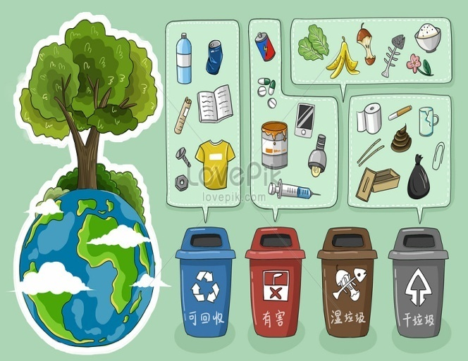
Муз. рук: Наши звери увидели мусор и стали его собирать и правильно сортировать.
Игра со зверятами под музыку «Собери мусор» ( «чистят» речку от мусора – пластик в одну корзину, бумага – в другую)
Муз. рук: Только стали звери речку от мусора убирать, как вдруг слышат
Ж-Ж-Ж!...
(вылетает Пчела и кружит возле Медведя)
Медведь: Ой, меня укусила пчела! Колобок: Пчела, ты будешь нам помогатьЗемлю от грязи спасать?
Пчела: Да! За этим я и прилетела, чтобы не сидеть без дела.
(Звери украшают «планету» — раскладывают на ковре цветы, планета «расцветает»)
(звучит песня «То березка, то рябина»)
(Презентация: слайд 4 - «Земля без мусора»)
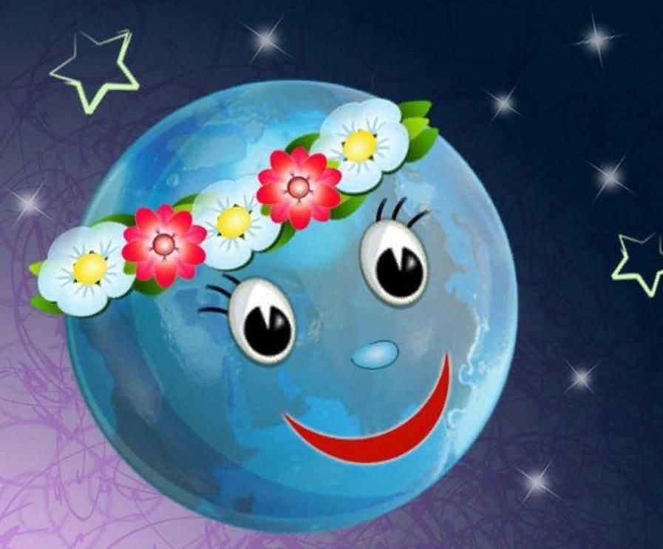
Белка: Взгляните, как стало красиво вокруг,уже зеленеют деревья и луг. Цветы распустились и птицы запели.
Муз. рук: Здесь, на неведомых дорожках, в сиянье сказочной росы, блистают в праздничных одеждах цветы невиданной красы.
Пчела: Давайте вместе Землю украшать, сажать сады, цветы сажать повсюду. Давайте вместе Землю уважать. И относиться с нежностью, как к чуду!
Белка: Мы забываем, что она у нас одна –неповторимая, ранимая, живая.Прекрасная: хоть лето, хоть зима …Она у нас одна, одна такая!
Колобок: Чтобы не было беды на белом свете - надо планету оберегать:
не мусорить, а цветы, деревья на ней сажать. Давайте вместе дружить,
песни петь и мирно жить!
(Звучит песня «Береги природу)
Муз. рук: Ребята, давайте природу охранять! О ней ни на минуту не надо забывать. Ведь цветы, леса, поля и речки, это все для нас навечно!
Наша Земля действительно прекрасна. Нас окружает удивительная природа. И мы жители этой планеты – просто обязаны ее беречь!
(Презентация: слайд 5 - «Планета цветущая»)
Муз. рук: Голубая точка в бесконечном море, нет родней клубочка, в космическом просторе. Проросла травою, ожила ручьями и меня с тобою, укрыла небесами. Горы, океаны, реки и поля, загадочные страны, дом родной... ЗЕМЛЯ!
Муз. рук: (рефлексия): Ребята, вам понравилось наше театрализованное представление? (ответы детей). Что вам больше всего понравилось? (ответы детей).
Хорошо, ребята, я уверена, что наша планета будет в хороших ваших руках. Спасибо Вам, ребята!
(звучит «Гимн Эколят»)
(После гимна дети под песню «Планета цветущая» выходят из зала)

